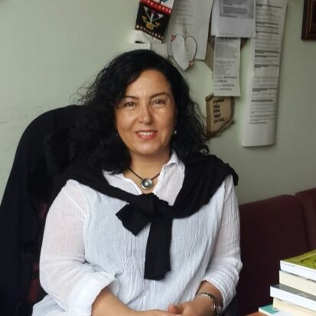

Prof. Dr. MEDİNE SİVRİ

Eskişehir Osmangazi Üniversitesi
Fen Edebiyat Fakültesi
Karşılaştırmalı Edebiyat Bölümü
F2 Blok Meşelik Yerleşkesi
medinesivri@gmail.com

1989 yılında, Atatürk Üniversitesi, Fen Edebiyat Fakültesi, Fransız Dili ve Edebiyatı Bölümü'nden mezun oldu. 1993 yılında Atatürk Üniversitesi Sosyal Bilimler Enstitüsü’nde, “L’image de la Femme dans Les Fleurs du Mal de Baudelaire” (Baudelaire’in Kötülük Çiçekleri’nde Kadın İmgesi) adlı Yüksek Lisans çalışmasını tamamlayarak uzman oldu. 1999 yılında Hacettepe Üniversitesi Sosyal Bilimler Enstitüsü’nde, “La Rupture et La Continuité dans la Poésie de Paul Eluard” (Paul Eluard’ın Şiirinde Kopuş ve Süreklilik) adlı doktora tezini tamamlayarak doktor unvanını aldı. Aynı yıl, Anadolu Üniversitesi, Eğitim Fakültesi, Fransız Dili Eğitimi Bölümü’nde Yardımcı Doçent olarak çalışmaya başladı. Temmuz 2001’de Eskişehir Osmangazi Üniversitesi, Fen Edebiyat Fakültesi’nde, Türkiye’de devlet üniversiteleri çatısı altında ilk kez açılan Karşılaştırmalı Edebiyat Bölümü’nün kurucu üyesi olarak göreve başladı. 30 Haziran 2009’da Karşılaştırmalı Edebiyat Bilimi Alanında Doçent ve 20 Ağustos 2014’de de Profesör oldu. Medine Sivri’nin çalışma alanları; Fransız ve Türk Şiiri, Mitoloji, Halkbilim, Göç Edebiyatı, Kadın Çalışmaları, Karşılaştırmalı Edebiyat, Çocuk ve Gençlik Edebiyatıdır. Ulusal ve Uluslararası Bilimsel dergilerde yayınlanmış çok sayıda makalesi, kitapları ve kitap bölümleri, editörlükleri ve hakemlikleri vardır. Birçok sivil toplum örgütünde üyelikleri bulunan Prof. Dr. Medine SİVRİ bu kurumların yönetim kurullarında da aktif görev almış ve almaktadır. Çalışma alanlarıyla ilgili çok sayıda ulusal ve uluslararası konferanslar vermiş, projelerde yer almış ve Karşılaştırmalı Edebiyat alanında lisansüstü çok sayıda tez çalışması yaptırmıştır. Erasmus programı kapsamında Mayıs 2008’de Macaristan Budapeşte’de Loránd Eötvös Üniversitesi’nde akademik personel değişim programıyla bir hafta ders vermiştir. Yine Mayıs 2011’de Estonya Tartu’da Erasmus programı kapsamında Tartu Üniversitesi’nde ve Mayıs 2013’de Bulgaristan’ın Plovdiv kentinde Plovdiv Üniversitesi’nde birer hafta ders vermiştir. Prof. Dr. Medine Sivri, “Paul Eluard ve Nâzım Hikmet’te Renklerin Dili: Şiirde Renkler Açısından Karşılaştırmalı Bir Yaklaşım” adlı kitabıyla 16 Ocak 2009’da Eskişehir Sanat Derneği’nin Edebiyat Ödülünü ve 5 Haziran 2010’da da Doğançayır Belediyesi ile Eskişehir’de yayınlanan Yazılıkaya Şiir Yaprağı ve Türkiye Yazarlar Sendikası’nın düzenlediği ‘Nâzım Hikmet Araştırma Ödülü’nü aldı. 30 Nisan 2015 tarihinde İzmit’te Gallerius Fermanı olarak bilinen inanç ve düşünceye özgürlük veren kararın 1704. yılında Nicomedia&Kocaeli Kültür Platformu tarafından düzenlenen “Özkan Mert 70. yıl Şiir ve Onur Ödüllerinden Özkan Mert Eğitim Onur Ödülü”ne layık görüldü. TUGİK (Türkiye Genç İşadamları Konfederasyonu) ve Esgiad’ın (Eskişehir Genç İşadamları Derneği) 10 Haziran 2015’de düzenlediği, “Esgiad Kadın Platformu 2015 Başarılı Kadınlar” adlı ödülü aldı. Evli olan Medine SİVRİ’nin Yıldız Çiçek, Asuman Aslı ve Masal Asya adında üç kızı vardır.

